SYSTEMY ELEKTROENERGETYCZNE

Elektrownia Amorebieta – Etxano Bilbao

Elektrownia Amorebieta - Etxano pod Bilbao z dwoma turbinami gazowymi i jedną turbiną parową o łącznej mocy 800 MW została uruchomiona w październiku 2005 roku. Cykl kombinowany dla turbiny gazowo parowej przedstawiono na rys. 1. W trakcie budowy elektrowni skorygowano projekt w zakresie układu chłodzenia. Zastosowano droższy układ chłodzenia powietrzny ze względu na zastrzeżenia samorządu lokalnego odnośnie układu chłodzenia wodnego, które mogłoby powodować miejscowe zwiększenie wilgotności powietrza.

Rys. 1 – cykl gazowo parowy

Do wyprowadzenia mocy z elektrowni do sieci elektroenergetycznej na napięciu 400 kV została wybudowana rozdzielnia 400 kV typu T 155-2, jednofazowa w układzie półtora-wyłącznikowym, składającą się z trzech gałęzi (jedna niepełna). Widok elektrowni wraz ze stacją elektroenergetyczną pokazano na rys. 2.

Rys. 2.– rozmieszczenie urządzeń na terenie elektrowni Amorebieta.

Budynek rozdzielni wykonano jako kontenerowy. Do budynku przylega część murowana, w której umieszczono urządzenia zabezpieczeń, sterowania, pomiarów energii i potrzeb własnych. Na rys. 3 i 4 przedstawiono szczegóły rozwiązań technicznych.
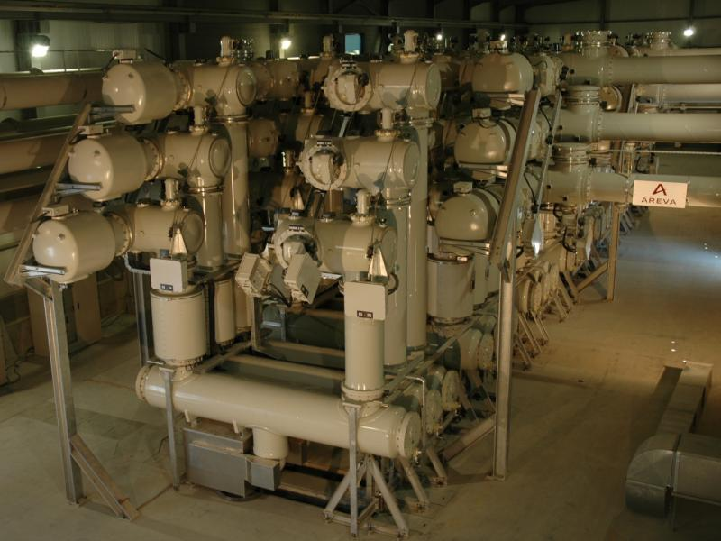

Rys. 3. – rozdzielnica 400 kV T-155-2 firmy Areva w stacji Amorebieta

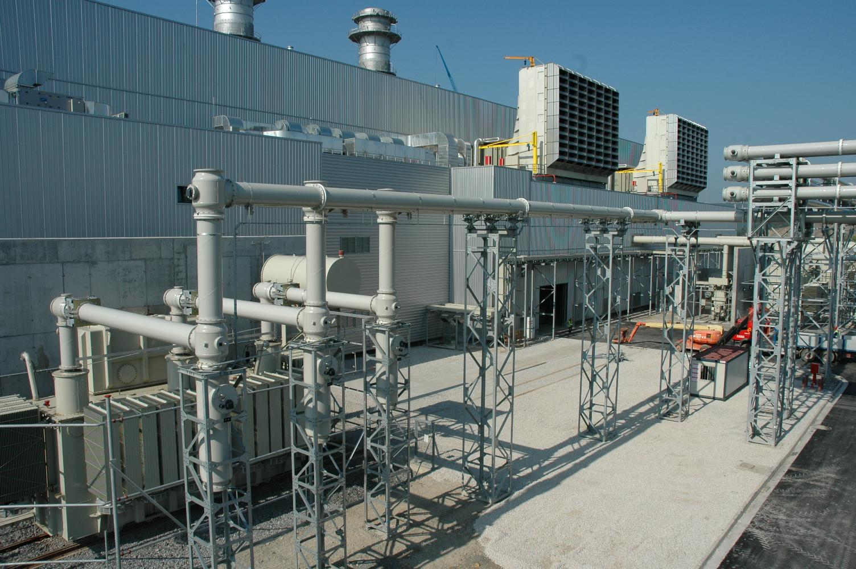
]

Rys. 4. – Połączenia gazowe rozdzielnicy 400 kV T-155-2 firmy Areva z transformatorami blokowymi elektrowni w stacji Amorebieta.

Jerzy Szastałło
Schematy i fotografie od 1 do 4 nie mogą być powielane bez zgody autora

